OLOMOUCKÝ INFORMÁTOR

č. 9/2020

Vydává: Sjednocená organizace nevidomých a slabozrakých České republiky, zapsaný spolek
Oblastní odbočka Olomouc
I. P. Pavlova 184/69, 779 00 Olomouc
Tel.: 585 427 750
Email: olomouc-odbocka@sons.cz
www.sons.cz/olomouc
https://www.facebook.com/sons.olomouc

Časopis vychází pro vnitřní potřebu členů Oblastní odbočky SONS ČR, z. s. Olomouc a jejich příznivců.

Je neprodejný.

Pracovníci:

Jan Příborský - předseda OO SONS, koordinátor dobrovolníků
Tel: 778 412 710, e-mail: priborsky@sons.cz

Bc. Marie Kebrdlová - vedoucí pracoviště odbočky, sociálně aktivizační služby
Tel: 608 321 399, 585 427 750, e-mail: kebrdlova@sons.cz
po a út 9:00 - 17:30

Ludmila Soltysiaková - odborné sociální poradenství
Tel: 605 812 914, 585 427 750, e-mail: soltysiakova@sons.cz
čt 11:00 - 17:00

Mgr. Jana Krčová - digitalizace textů, tisk do Braillova písma, redakce Informátoru OO SONS, pokladní
Tel: 778 702 401, 585 427 750, e-mail: krcova@sons.cz
po - pá 7:00 - 11:00

Bc. Klára Hájková - sociálně aktivizační služby
Tel: 773 793 042, 585 427 750, e-mail: hajkova@sons.cz
po 9:00 - 17:00, út a st 7:30 - 15:00, čt 7:30 - 16:30

Bc. Klára Kočí - sociálně aktivizační služby, odborné sociální poradenství, terénní služba pro seniory se ZP
Tel: 770 101 441, 585 427 750, e-mail: koci@sons.cz
po a čt 7:30 - 17:00, út a st 7:30 - 16:00, pá 7:30 - 13:30

pro osobní návštěvu doporučujeme vždy předchozí telefonickou domluvu

Návštěvní hodiny:

Odborné sociální poradenství: (v kanceláři OO SONS)

pondělí 9 - 12 a 12:30 - 16:30 po objednání

úterý 9 - 14 terénní služba

čtvrtek 9 - 12 a 12:30 - 17:00 v kanceláři

jiný termín lze dohodnout telefonicky nebo e-mailem

Aktivizační setkání a poradenství:

Šternberk - každé první úterý v měsíci v době od 8:30 do 10:30 v Domě sociálních služeb, Komenského 40.
Uničov - každou první středu v měsíci v době od 9:00 do 11:00 v Centru sociálních služeb Uničov, Gymnazijní ul. 237.

Zapůjčujeme speciální pomůcky pro osoby s těžkým zrakovým postižením -
po telefonické domluvě v kanceláři odbočky.

Kontaktní den:
pondělí 9:00 - 12:00 a 14:00 - 16:30

Rada oblastní odbočky Olomouc

Předseda: Jan Příborský

Místopředsedkyně: Bc. Klára Hájková

Pokladník: Mgr. Jana Krčová

Další členové: Ludmila Soltysiaková, Bc. Marie Kebrdlová, Táňa Grolichová,
Marie Sobotová

*********************************************************************************************
Vážení čtenáři,
letošní jaro a léto bylo hodně netradiční, naštěstí nám počasí umožnilo většinu akcí směřovat do venkovních prostor. S příchodem podzimu se ale situace mění. Vracíme se zpět do klubovny, což ale v době koronavirové nebude jednoduché. Postupně vám opět nabídneme vaše oblíbené kluby - Pamatováček i kutily, stále bude pokračovat Klub setkávání, který fungoval celé léto a také bowling. Je ale nutné dodržovat všechna nařízená hygienická opatření, ta si prosím pečlivě přečtěte v článku na straně 10 v sekci Důležité informace.
Těšíme se na setkávání s vámi!
pracovníci Oblastní odbočky

*********************************************************************************************

NABÍDKA AKCÍ
Klub kutilů - každé pondělí 11:00-13:00 hod.

Klub Pamatováček - každé úterý 10:00-12:00 hod.

Klub setkávání - každý čtvrtek 14:00-16:00 hod.

Bowling - každé liché pondělí 14:00-15:00 hod.

Září

1. 9. úterý 8:30 - 10:30
Aktivizační setkání a poradenství - ve Šternberku - viz výše.

2. 9. středa 9:00 - 11:00
Aktivizační setkání a poradenství - v Uničově - viz výše.

3. 9. čtvrtek 14:00 - 17:00
LITERÁRNÍ OKÉNKO - tradiční setkání s knihou v Cukrárně Sněhurka. Přihlaste se nejpozději do 10:00. Tentokrát si poslechneme detektivku s otazníkem a každý bude mít možnost pokusit se společně s Sherlockem Holmesem odhalit vraha.
SRAZ na terase před odbočkou v 13:45.

7. 9. pondělí 11:00 - 13:00
Klub kutilů - po dlouhé odmlce opět tvoříme. Přidejte se k nám.

7. 9. pondělí 14:00 - 15:00
Bowling - pokračujeme v trénování. Podrobnosti viz výše v úvodu Nabídky akcí.

8. 9. úterý 10:00 - 12:00
Klub Pamatováček - pauza byla dlouhá, proto je nejvyšší čas začít opět paměť trénovat.

10. 9. čtvrtek 14:00 - 17:00
KAPRODROM (http://www.kaprodromklub.cz) - společná vycházka na krásné místo v Olomouci. SRAZ: ve 14:00 na zastávce autobusu č. 14 na hlavním nádraží stanoviště D. Odjezd autobusu 14:14. Přihlášení předem je nutné, ZTP/P potřebují průvodce. Občerstvení na místě. Předpokládaný návrat do 17:00.

14. 9. pondělí 11:00 - 13:00
Klub kutilů - tvoření je radost.

15. 9. úterý 10:00 - 12:00
Celodenní zájezd do Raduně. Viz Zveme Vás.

17. 9. čtvrtek 14:00 - 16:00
Klub setkávání - přednáška v klubovně o trénování paměti „Paměť a její využití“.

18. 9. - 20. 9. pátek až neděle
Víkendový pobyt v lázních Skalka. Přijímáme náhradníky. Viz Zveme Vás.

21. 9. pondělí 11:00 - 13:00
Klub kutilů - společné tvoření nás baví.

21. 9. pondělí 14:00 - 15:00
Bowling - pokračujeme v trénování. Podrobnosti viz výše v úvodu Nabídky akcí.

22. 9. úterý 10:00 - 12:00
Klub Pamatováček - společné trénování paměti za pomoci her a kvízů.

24. 9. čtvrtek 14:00 - 16:00
Klub setkávání - „POJĎME SI HRÁT“- vzpomínáte si na Pexeso, Člověče, nezlob se, Domino, Dámu, Šachy či nějakou karetní hru? Chtěli byste se do tohoto období na chvíli vrátit? Všechny nabízené hry jsou uzpůsobeny zrakovému handicapu. Jako bonus vás čekají nové hry z nabídky prodejny Tyflopomůcek.

27. 9. neděle
CELODENNÍ AKCE - „Růže pro paní Hraběnku“ v Kuníně - viz Zveme Vás.

29. 9. úterý 8:30 - 10:30
Aktivizační setkání a poradenství - ve Šternberku - viz výše.

29. 9. úterý 10:00 - 12:00
Klub Pamatováček - trénovat a procvičovat paměť je důležité.

29. 9. úterý 15:45 - 18:00
Meet UP a Studentský majáles - akce původně plánovaná na květen 2020,
na kterou byla pozvána i naše odbočka. Budeme zde mít prezentační stánek
v prostorách uměleckého centra UP - Konvikt, Univerzitní 3, Olomouc. Více informací viz Zveme Vás.

*********************************************************************************************
Změna programu je možná, akce si lze telefonicky ověřit.

*********************************************************************************************
PŘIPRAVUJEME a bližší informace rádi sdělíme

* Den otevřených dveří – společně s TC, TS a TP
* 26. 11. Oblastní shromáždění
* Vánoční koncert v rámci festivalu DUN
* Pravidelné kluby a kroužky

*********************************************************************************************

ZVEME VÁS

Benefiční bleší trh v podzemí kapucínského kláštera

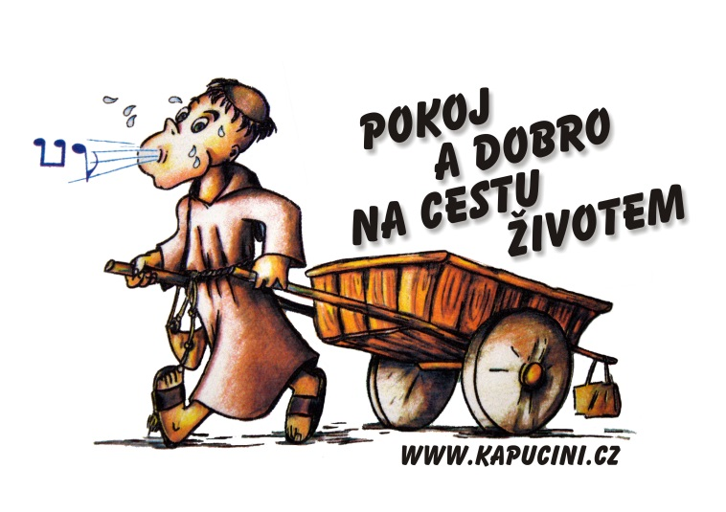
Rádi bychom Vás (dle počasí asi
do konce září) pozvali do výjimečně otevřených tajemných podzemních prostor pod terasou kapucínského kláštera u kostela "Zvěstování Panny Marie" v Olomouci, kde stále pokračuje náš tradiční bleší trh.

Velmi si vážíme dlouholeté příjemné spolupráce s bratry kapucíny, kteří se rozhodli opět po roce, pro nás tuto akci uspořádat.

KDY: Každý všední den od 15:00 do 17:00 hodin.

KDE: Vstup do podzemí je z olomouckého Dolního náměstí vedle schodů
do kapucínského kostela.

Zároveň se tímto na Vás obracíme s prosbou. Možná i vy máte doma věci, které delší dobu nepoužíváte i přesto, že jsou hezké a funkční, a rádi byste je darovali někomu, komu by mohly posloužit. Takové věci můžete nosit každý den před mší svatou, která začíná od 17:00 hod., do sakristie zmíněného kostela, nebo v době otevření službě přímo do podzemí na bleší trh. Pro inspiraci - kuchyňské nádobí, sklo, porcelán, hračky, domácí, či zahradní nářadí, malé elektrospotřebiče, čisticí prostředky nebo parfémy, bižuterie atd.

Pomáhat je možné samozřejmě i tím, že si na trhu něco vyberete. Cenu předmětů určíte Vy sami. Těšíme se na Vás a děkujeme, že nám pomáháte pomáhat!

*****

OO SONS Olomouc srdečně zve k návštěvě obce Kunín na Novojičínsku na akci RŮŽE PRO PANÍ HRABĚNKU.

Paní hraběnka Marie Walburga Truchsess-Zeilová podporovala v 19. století vzdělanost v tomto regionu
a na její počest se již po několik let koná na zámku
i v dalších objektech vzpomínková akce, která vrcholí přehlídkou floristů. Všechny zámecké prostory jsou vyzdobeny nejrůznějšími vazbami růží, které byly oblíbenou květinou paní hraběnky.
Součástí této hojně navštěvované slavnosti je také již několik let koncert v rámci festivalu Dny umění nevidomých na Moravě. Pořadateli koncertu jsou Oblastní odbočky v Novém Jičíně a Třinci.

KDY: V neděli 27. září 2020

SRAZ: 7:25 stanoviště N, odjezd z Olomouce v 7:35 autobusem Student Agency do Nového Jičína, odtud pojedeme zvláštním autobusem vypraveným z Třince.

CESTA ZPĚT: autobusem Student Agency odjezd z Nového Jičína v 18:40.
Návrat do Olomouce v 19:30.

PROGRAM:
* Účast na slavnostní Mši svaté v místním kostele;
* Specializovaná prohlídka zámku Kunín;
* Procházka na místní hřbitov, položení kytice u hrobky hraběnky Walburgy
(společně za všechny odbočky);
* Oběd - jednotné jídlo;
* Koncert v rámci DUN - vystoupí zrakově postižená zpěvačka Kateřina
Schejbalová a kytarista Aleš Moravec;
* Bude i čas na volnou prohlídku okolí zámku a prohlídku stánků.

PŘIHLÁŠKY: E-mailem nebo telefonicky u M. Kebrdlové nebo J. Příborského
do 10. září. Kapacita výletu je omezená. Držitelé průkazů ZTP/P musí mít průvodce.

Na vaši účast se těší pracovníci Oblastní odbočky SONS Olomouc
kebrdlova@sons.cz 608 321 399, priborsky@sons.cz 778 412 710

*****

Koncert v rámci festivalu DUN v MFO

OO SONS Olomouc Vás srdečně zve na koncert pořádaný v rámci 26. ročníku festivalu Dny umění nevidomých na Moravě. Koncert se uskuteční v pondělí
26. 10. od 18:00 v Mozartově sále Moravské filharmonie Olomouc na Horním náměstí.
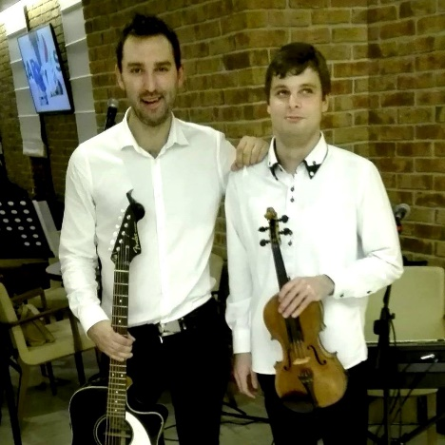
Vystoupí Duo VojoDeyl pocházející z jižní Moravy. Jeho členy jsou nevidomý Radim Vojtek (zpěv, klávesy, housle) a Martin Deyl (zpěv, kytara). Uslyšíme známé české i zahraniční skladby, z nichž mnohé si jistě rádi zazpíváte.
Hostem koncertu bude zpěvačka Dagmar Sýkorová alias Daisy.

Vstupné: 100 Kč pro veřejnost, 50 Kč pro členy SONS
a držitele ZTP, ZTP/P.

*****

Meet UP a Studentský Majáles

Akce Univerzity Palackého v Olomouci, která probíhá v úterý 29. 9.
od 16 hodin. Byla původně plánovaná na květen 2020 a byla na ni pozvána i naše odbočka, budeme zde mít prezentační stánek v prostorách uměleckého centra UP - Konvikt, Univerzitní 3, Olomouc. Prezentace je součástí akce Meet UP (https://meetup.upol.cz/) akce nejen pro všechny nové olomoucké prváky Univerzity Palackého v Olomouci, při které můžete poznat, co vše Olomouc mimo studia nabízí. Seznamte se s činností univerzitních spolků a užijte si bohatý hudební, filmový či workshopový program. Na programu také tradiční
10. studentský Majáles (https://majalesolomouc.cz/o-majalesu/). Na původní termín 6. a 7. května přijali pozvání The Tap Tap, Berenika Kohoutová, Prago Union, Pipes & Pipes, Brass Avenue nebo kapely Trocha klidu, Tolstoys a Bert & Friends. A dokonce i krále už měli vybraného. Jenže... člověk míní, korona mění. Přesto věříme, že i v náhradním podzimním termínu se společně podaří
10. narozeniny oslavit tak, jak se na Olomouc, nejlepší univerzitní město, sluší
a patří!
SRAZ zájemců: v úterý 29. 9. v 15:45 na zastávce náhradního autobus X U Dómu. Držitelé ZTP/P potřebují průvodce.

*****

POZVÁNKA OO SONS na rehabilitační, relaxační a víkendový pobyt
do Lázní Skalka 18. 9. - 20. 9. 2020

ZÁKLADNÍ INFORMACE:
Doprava: vlak/autobus - podrobnější informace budou upřesněny později.
CENA: 1500 Kč osoba. Platba předem.

Pobyt zahrnuje pro každou osobu:
* 2x ubytování
* 2x snídaně (NOVINKA 2020)
* 1x klasická ruční masáž se sirnou koupelí
* 1x olejová konopná koupel
* 1x bodová vířivá koupel sirná
* 1x rašelinový zábal (NOVINKA 2020)
Procedury lze individuálně i předem změnit, či přikoupit na: 721 783 119.

DŮLEŽITÉ UPOZORNĚNÍ - na obědy a večeře je možné si zajít do restaurace nacházející se v těsné blízkosti lázní.

PROGRAM - denně jedna procedura (v sobotu nejspíš dvě). V blízkosti lázní jsou čtyři léčebné pitné prameny, které jistě ochutnáme.
Plánujeme procházky do krásného okolí. Ve společenské místnosti si můžeme dle zájmu účastníků vytvořit svůj vlastní program.

Pobyt je objednán pro 11 osob.
Pokoje s umyvadlem jsou dvoulůžkové se společným sociálním zařízením
na chodbě.
NEZAPOMEŇME
- vhodnou nádobu na pití minerálních vod z pramenů;
- ručník na procedury, župánek, přezutí;
- doklady (OP), průkazy ZTP;
- peníze (i na vratnou kauci za pokoj 500 Kč), mobil;
- kdo chce plavky (nejsou podmínkou léčebných procedur).

Zájemci - náhradníci hlaste se prosím na e-mail: olomouc-odbocka@sons.cz,
tel. 585 427 750, 773 793 042, 608 321 399.

*****

Komentovaná prohlídka státního zámku RADUŇ
u Opavy - perly novogotického romantismu

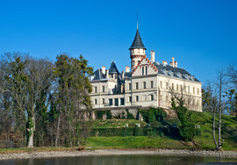
Oblastní odbočka SONS Olomouc Vás zve
na celodenní autobusový zájezd, kde si v rámci komentované prohlídky projdeme zámek, a také oranžérii s okrasnou zahradou, jež se nachází sto metrů
od zámku. Po prohlídce budeme mít možnost se naobědvat v blízké jídelně.
KDY: Ve čtvrtek 15. září 2020.
CENA: 50 Kč za osobu, pro zájemce oběd
á 100 Kč (výběr ze dvou menu).
Sraz účastníků v 7:45, stanoviště „M“ u Hlavního nádraží směr Fibichova. Plánovaný návrat do Olomouce cca 16:00.

PŘIHLÁŠKY: Závazně se přihlašujte do 10. září u pracovníků odbočky.
E-mailem na adresu olomouc-odbocka@sons.cz nebo telefonicky na pevné lince 585 427 750 (záznamník).
V případě zájmu nahlásíte rovněž Vámi vybraný oběd (přírodní kuřecí plátek nebo smažený sýr s brambory).

Držitelé průkazu ZTP/P musí mít svého průvodce. Z preventivních důvodů odbočka do odvolání průvodce nezajišťuje.

Na setkání s Vámi se těší odpovědná pracovnice Bc. Klára Kočí, 770 101 441

*********************************************************************************************

PORADENSKÉ OKÉNKO

Příspěvek na zvláštní pomůcku a úmrtí

Mezi právní události, s nimiž se lidé občas potřebují vypořádat, patří smrt blízké osoby, a tak i na naši poradnu se obracejí klienti s dotazy, které s touto smutnou, ale bohužel s koncem bytí vezdejší nevyhnutelnou událostí souvisejí. Nejčastějším dotazem bývá, jak naložit s pomůckou, na kterou získal těžce zrakově postižený člověk příspěvek, když pomůcku nestihl užívat po dobu zákonem požadovaných
60 kalendářních měsíců.
Nejprve je nutné říci, že pomůcka je bez ohledu na to, zda byla či nebyla pořízena
s pomocí příspěvku na zvláštní pomůcku, od jejího zakoupení vlastnictvím toho, kdo si ji zakoupil, tedy v řešeném případě byla ve vlastnictví zemřelé osoby. Úřadem práce poskytnutý příspěvek nedává státu žádný nárok, aby k pomůcce uplatňoval jakákoliv vlastnická práva. A jako vše, co bylo ve vlastnictví zemřelého (zůstavitele), stává se i zakoupená pomůcka po smrti jejího vlastníka předmětem dědického řízení. Na úvahy o tom, co dále s pomůckou učinit, je tedy vhodné počkat až na výsledek tohoto řízení (obvykle tedy několik měsíců). Teprve poté, co dědické řízení proběhne, eventuálně bude zastaveno z důvodu, že zde není žádný majetek nebo pouze majetek nepatrné hodnoty, bude jasné, kdo pomůcku zdědil a kdo s ní může nakládat.Ještě předtím je však vhodné úmrtí nahlásit Úřadu práce, který příspěvek
na zvláštní pomůcku poskytl, a to bez obav, že by bylo nutné příspěvek nebo jeho poměrnou část vracet. V zákonu o poskytování dávek osobám se zdravotním postižením (z. č. 329/2011 Sb., ve znění pozdějších předpisů) je v ustanovení
§ 12, které upravuje povinnost vrátit příspěvek, v odstavci 2 písm. c) uvedeno, že:
„Osoba uvedená v odstavci 1 není povinna vyplacený příspěvek na zvláštní pomůcku nebo jeho poměrnou část vrátit, jestliže
1. c) osoba zemřela.“
Po skončení dědického řízení je již tedy jasné, kdo pomůcku zdědil a kdo s ní může dále nakládat jako vlastník, tedy dle své vůle ji darovat, pronajmout, prodat atd. Je vhodné, pokud je pomůcka ještě funkční, se poohlédnout buď po fyzické osobě
s obdobným zrakovým postižením, popř. po organizaci, která je s podobně postiženými osobami ve styku, v případě naší komunity tedy oblastní odbočky SONS či dceřiné společnosti (TyfloCentra, krajské středisko Tyfloservisu) apod. Jsem přesvědčen, že tímto postupem se vždy podaří najít rozumné řešení
a pomůcka může ještě někomu dobře posloužit.
Úmrtí žadatele během řízení

Setkáváme se také s dotazy, jak postupovat v případě, že žadatel o příspěvek
na zvláštní pomůcku zemře během řízení o žádosti, popř. poté, co již bylo vydáno rozhodnutí, ale příspěvek dosud nebyl vyplacen.
Zákon o poskytování dávek osobám se zdravotním postižením v ustanovení § 17 upravuje odlišně od pravidel dědického řízení přechod nároku na dávku v případě, že osoba během řízení zemře. Pro příspěvek na zvláštní pomůcku je rozhodující nikoliv okamžik podání žádosti nebo dokonce okamžik vyplacení příspěvku, nýbrž okamžik, kdy byla pomůcka skutečně zakoupena. Pokud tedy události proběhnou tak, že si žadatel pomůcku zakoupí, podá žádost o příspěvek a před vydáním rozhodnutí zemře, řízení po úmrtí žadatele se dokončí a v případě vyhovění žádosti Úřad práce příspěvek vyplatí. Na místo oprávněné osoby postupně nastoupí manžel, děti či rodiče. Pokud však žadatel zemře předtím, než si pomůcku pořídí,
i kdyby již měl k dispozici pravomocné rozhodnutí i vyplacenou částku příspěvku, měl by být příspěvek vrácen.

za Sociálně právní poradnu SONS v Praze
Mgr. Luboš Zajíc

*********************************************************************************************

DŮLEŽITÉ INFORMACE

Preventivní bezpečnostní vnitřní pravidla

Z důvodů aktuální situace šíření koronavirové nákazy vedoucí pracovníci olomouckých organizací SONS, TYFLOCENTRA a TYFLOSERVISU vytvořili vnitřní preventivní bezpečnostní PRAVIDLA, jejichž cílem je zamezit šíření nákazy
a ochránit ohrožené skupiny z řad zájemců o služby, doprovodu či pracovníků.

PRAVIDLA při návštěvě prostor, kde jsou poskytovány služby pro zrakově postižené v Olomouci (preventivní opatření):

1. Používejte ochranu nosu a úst (ústenky, roušky, případně respirátory).

2. Přivítejte se bezdotykovým způsobem.

3. Před vstupem Vám bude bezkontaktním teploměrem změřena teplota.

V případě vyšší teploty než 37,3 °C nebudete do prostor vpuštěni.

4. Budete dotázáni na Váš aktuální zdravotní stav a případnou karanténu.

5. Před vstupem použijte dezinfekci na ruce.

6. Oděvy si odložte na určeném místě.

7. Dodržujte nařízenou bezpečnou vzdálenost osob.

8. Používejte jednorázové papírové ručníky (i kapesníčky).

9. Myjte si ruce mýdlem a teplou vodou, v prostorách často větráme.

10. Pohoštění není dovoleno podávat (voda jen v plastových kelímcích).

11. Po odchodu proběhne dezinfekce míst, kde se návštěva zdržovala.

12. V případě, že délka jednání přesáhne 15 minut, vyplníte Čestné prohlášení.

13. Osobní návštěvu si vždy telefonicky či emailem předem domluvte.

14. Přicházejte s doprovodem max. 1 osoby.

Sociálně aktivizační služba a odborné sociální poradenství je poskytováno
pouze po předchozí telefonické domluvě za podmínek dodržování PRAVIDEL, pokud se přítomní v průběhu akce nedohodnou jinak.

S ohledem na aktuální stav koronavirové pandemie dochází k častým změnám situace, a proto sledujte naše webové stránky.

Děkujeme za pochopení.
Pracovníci OO SONS Olomouc

*********************************************************************************************

JEDNOU VĚTOU

K výdeji předepsaných léků nově stačí občanka nebo pas

Od 1. června 2020 mohou pacienti k výdeji předepsaných léčivých přípravků
v lékárnách využít občanský průkaz nebo cestovní pas. Stačí obyčejná občanka, čip rozhodně třeba není. I občanské průkazy bez čipu mívají čárový kód, po jehož načtení se lékárník dostane ke všem receptům, které jsou v danou chvíli
pro držitele občanského průkazu předepsány a nevyzvednuty. A i když občanský průkaz čárový kód nemá, k receptům je možné se dostat po opsání čísla občanky.
Pochopitelně to neznamená, že by člověk mohl na svůj občanský průkaz vyzvednout léky pro jinou osobu, není ani možné vyzvedávat na občanský průkaz léky nepředepsané lékařem.
Mgr. Luboš Zajíc
*********************************************************************************************

Ničeho se v životě nemusíme bát, jen to pochopit!

Marie Curie-Sklodowská
*********************************************************************************************

STŘÍPKY Z AKCÍ

Členové SONS Olomouc na rekondičním pobytu v Sezimově Ústí

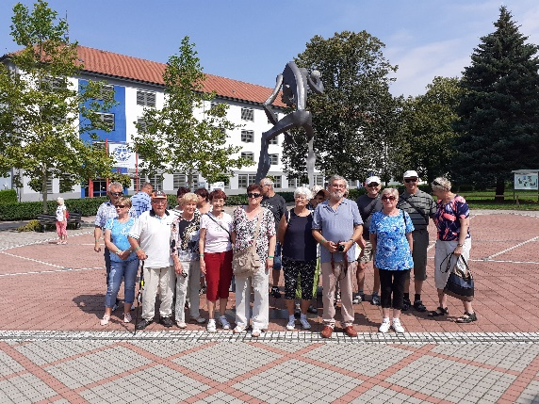
Pět nádherných, a snad i nezapomenutelných dnů na rekondičním wellness pobytu v hotelu MAS v Sezimově Ústí, prožilo třicet jedna členů SONS Olomouc. Uskutečnil se ve dnech 19. až 25. července tohoto roku.
Nejprve vysvětlení týkající se hotelu MAS. Hotel tohoto názvu postavila
a do provozu uvedla firma BAŤA
v roce 1939. Do Sezimova Ústí však již několik let před tímto datem převedla firma část své strojírenské výroby ze Zlína. Je známo, že Baťa pro své zaměstnance stavěl nejen rodinné domky, ale i budovy k jejich veřejnému využívání.
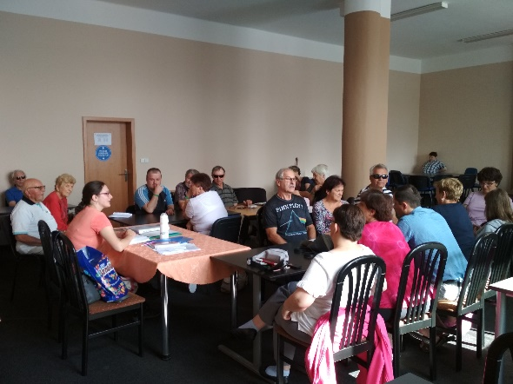
Z Olomouce jsme na místo pobytu byli převezeni hotelovým autokarem a během jeho jízdy jsme dostali obálky s našimi jmény a číslem přiděleného pokoje.
V obálce byl přiložen velmi dobře a podrobně vypracovaný plán celého pobytu, dále rozpis pěti procedur (v ceně pobytu) nabídka zájezdů, program na večery, a to hlavní, kdy a v kolik hodin se vydává jídlo.
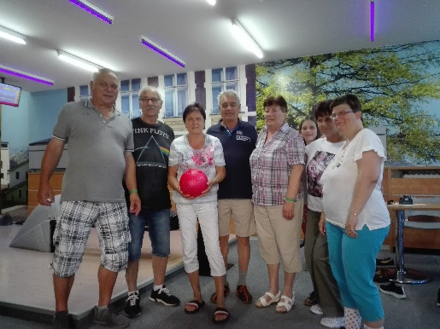
Jaké procedury jsme absolvovali? Bylo jich pět a byl tam zábal, masáž, magnetoterapie, přístrojová masáž chodidel a uhličitá koupel. Po celý den byl volný vstup do bazénu s vyhřívanou vodou a kdo měl zájem mohl si další procedury přikoupit. Větší část členů naší odbočky se v rámci rekondice, podpořené dotací Ministerstva zdravotnictví, zúčastňovala pohybových a vzdělávacích aktivit vedených pracovnicí odbočky – např. tréninky paměti, soutěže, komentované prohlídky, dvakrát cvičení v bazénu apod.
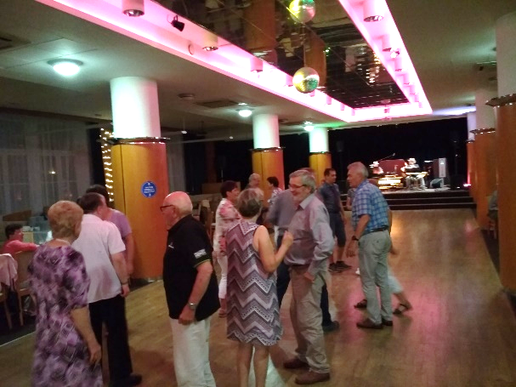
Neopomenu stravování, ale nejdříve zdůrazním, že po vstupu do jídelny si každý přicházející vydezinfikoval ruce. Jídlo bylo servírováno formou švédských stolů
od snídaně, obědů a večeří - polední a večerní menu bylo v pěti druzích, bylo kvalitní a dobře připravené. Personál? Bylo pro nás milým překvapením, že personál byl vstřícný
a mnoha účastníkům jídlo na talíř nejen naservíroval, ale odnesl jej až na stůl. Jiným milým překvapením pro nás bylo, že
na několika stolech při vstupu do jídelny byly umístěny tabulky s názvem „SONS Olomouc Rezervace.“
Jak jsme prožívali volný čas odpoledne? Někteří z nás se vydali na nedaleký Kozí Hrádek, kde žil a kázal Mistr Jan Hus, jiní se vydávali na prohlídku města, nebo se městskou dopravou přepravili do Tábora. Zapomenout, že v Sezimově Ústí má hrobku někdejší prezident Eduard Beneš
i s manželkou Hanou, by snad mohlo být neodpustitelné a její návštěva se tak stala samozřejmostí. Plně jsme využívali i nabídky našich dočasných hostitelů
k uskutečnění fakultativních zájezdů, kterých pro nás připravili celkem pět. A k nim patřila návštěva Čapího hnízda, zámku Jemniště, Červené Lhoty s prohlídkou renesančního vodního zámku, Jindřichova Hradce. Posledním zájezdem byla návštěva Zámku Hluboká a po jeho shlédnutí se vyjelo ještě k návštěvě Holašovic, typické jihočeské vesničky, která je zapsána na seznamu světového kulturního dědictví UNESCO.
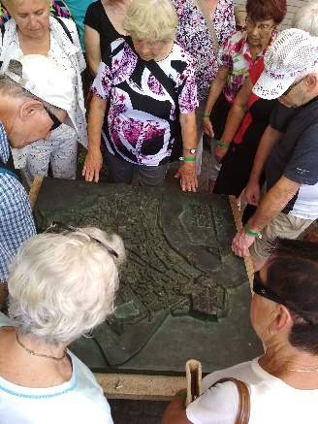
Jak jsme prožívali večery? Někteří vycházkami do okolí, posezením na terase hotelu, jiní na pokoji a sledovali program televize, někteří v případě potřeby zasedli k počítači, který byl na chodbě k dispozici každému. Dvakrát jsme se po dvacáté hodině sešli v jídelně k poslechu živé hudby a tanci.
Poslední večer pobytu jsme se my „Olomoučané“ sešli
v jednom sálku k závěrečnému ohodnocení pobytu. Hlavní slovo měla organizátorka Klárka Kočí, pracovnice SONS, které patří poděkování za to, že se o nás velice dobře starala. Každý z nás pak obdržel dotazník
k provedení hodnocení celého průběhu pobytu - hodnotilo se známkami jako ve škole. Nebylo překvapením, že celkové hodnocení pak bylo oznámkováno číslem JEDNA.
Jan Burian, Uničov
*****

Stoupali jsme do oblak

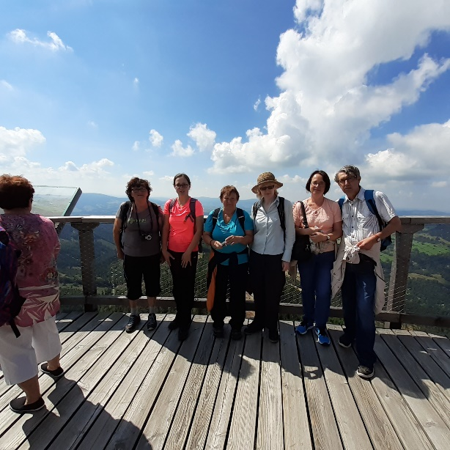
Ve čtvrtek 20. 8. 2020 se těžce ZP uživatelé s průvodci, v celkovém počtu 25 osob, v rámci celodenního výletu OO SONS Olomouc vydali autobusem zapůjčeným Krajským úřadem Olomouckého kraje do obce Dolní Morava na úpatí Králického Sněžníku v Pardubickém kraji.
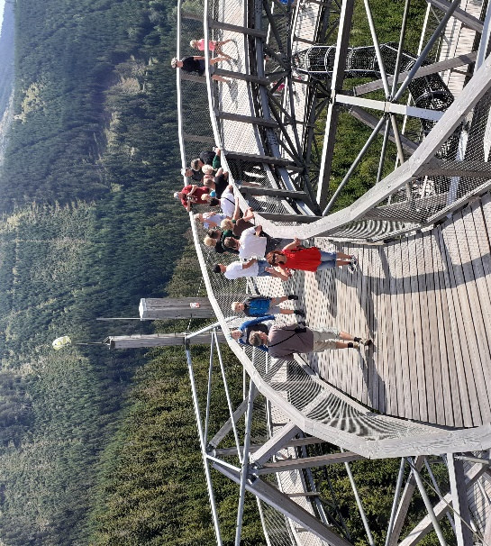
Tento výlet byl našimi členy velice žádaný, bohužel jsme ho již dvakrát museli na poslední chvíli nečekaně zrušit kvůli nepřízni počasí. Do třetice nám počasí přálo a výlet konečně vyšel! Naším cílem ve vyhledávaném turistickém resortu Dolní Morava bylo vystoupat
na vrchol unikátní 55 metrů vysoké rozhledny s názvem „Stezka v oblacích“. Tato dřevěná stavba, jež má svým tvarem připomínat let nočního motýla, se nachází přímo u výstupní stanice lanovky Sněžník v nadmořské výšce 1116 metrů. Všichni účastníci našeho výletu od lanovky klidným tempem vystoupali
po dřevěné lávce až na vrchol Stezky, ze kterého je možné si vychutnat dechberoucí výhledy
na okolní krajinu.
Během tohoto nenáročného výstupu v délce 710 metrů si zájemci mohli přečíst informační tabule, na nichž jsou zveřejněny zajímavosti nejen o samotné stezce, ale i lokalitě Králického Sněžníku.
Nesmíme zapomenout zmínit, že účastníky zaujaly také další atrakce v areálu, možnost společně si popovídat u kávy a drobného občerstvení a samozřejmě
i upomínkové předměty, které si mohli zakoupit na památku.
Závěr výletu, tedy návrat autobusem zpět do Olomouce, proběhl bez problémů,
za což vděčíme i panu řidiči, a rozloučili jsme se tedy ve velice dobré náladě.
Klára Kočí

*********************************************************************************************

SPOLEČENSKÁ RUBRIKA
Vážení přátelé,
stalo se již tradicí, že na tomto místě pravidelně blahopřejeme našim členkám a členům k jejich životnímu jubileu. Tentokrát máme oslavenců méně,
v září paní Jiřinu Dudkovou a pana Ivana Bajera
a v říjnu paní Helenu Křiváčkovou a pány
Mgr. Františka Konvalinku a Ing. Ladislava Kratochvílu.
Všem oslavencům přejeme hlavně hodně zdraví, štěstí, spokojenosti a životního optimismu.
Členové oblastní rady a pracovníci Oblastní odbočky SONS Olomouc

*********************************************************************************************

INZERÁTY

Jsem 43letý, vyšší postavy, nevidomý, se zájmy o historii, hudbu, literaturu
a cestování. Hledám dobrou vílu pro život. Slabozrakou nebo nevidomou ve věku 35-50 let, pohodářku klidné, laskavé povahy. Telefon 776 708 163. Jde mi o trvalý vztah s výhledem na společné soužití.

*****

Prodám tlačítkový mobilní telefon RG 160 s příslušenstvím, vybavený prostředím Corvus v operačním systému Android pro nevidomé a slabozraké.

Telefon byl pořízen v říjnu 2019 a nebyl prakticky vůbec používán. K telefonu je možno dodat i SIM-kartu s telefonním číslem, barva přístroje černá.

Informace o funkcích prostředí Corvus najdete na odkazu:

https://www.portal-pelion.cz/corvus-zjednodusene-prostredi-operacni-system-android/

Specifikace mobilního telefonu RG 160:

https://mobilni-telefony.heureka.cz/ruggear-rg-160-pro/specifikace/#section

Původní cena mobilu - 6190 Kč, nyní je nabízen za 3500 Kč plus poštovné, ev. je telefon možno předat osobně.

Zájemci volejte na telefon: 778 412 710.

*********************************************************************************************
KVÍZY A HÁDANKY

Malý občanskoprávní kvíz

K sestavení následujícího kvízu mě inspiroval jazyk, který používá staronový občanský zákoník, který je účinný již více než šest let, ale stále umí překvapit.

Víte, co znamenají následující pojmy:

1. Odúmrť:
a) neslušná nadávka;
b) pozůstalost, kterou zdědí stát, protože neexistuje jiný právoplatný dědic;
c) odpadnutí části těla v důsledku závažné choroby, nebo působení jiné osoby.

2. Pachtovné:
a) dávka náležející oběti trestného činu, kterou je povinen platit jeho pachatel;
b) poplatek kompenzující zápach šířící se z pozemku, na němž je skladován hnůj;
c) poplatek za pronájem věci, z níž má nájemce užitek, např. zemědělské půdy.

3. Závdavek:
a) preventivní ponaučení zákonného zástupce učiněné fyzickým působením
na svého potomka;
b) věcné plnění snoubence před uzavřením manželství, poskytnuté s cílem zajištění budoucího závazku;
c) plnění jednoho z kontrahentů při uzavření smlouvy, kterým poskytuje druhé straně jistotu, že má v úmyslu závazek určený smlouvou plnit.

4. Služebnost:
a) věcné právo postihující vlastníka věci tak, že musí ve prospěch jiného něco trpět či něčeho se zdržet;
b) titul udělovaný nejvýkonnějším sluhům či služkám, jeho držitelé pak byli oslovováni „vaše služebnosti“;
c) hanlivý název pro nekvalitně poskytnutou službu.

5. Novace:
a) změna obsahu závazku, která starý závazek zruší;
b) neověřená zpráva ČTK;
c) změna, která měla výrazně zlepšit fungování složitého systému, avšak drobným opomenutím podstatného detailu došlo k absolutnímu znefunkčnění.

6. Adhezní smlouva:
a) smlouva sepsaná na mírně lepkavém formuláři;
b) smlouva, které ani jedna ze smluvních stran nerozumí;
c) smlouva uzavřená pomocí formuláře, do kterého slabší smluvní strana prakticky nemá možnost zasáhnout.

7. Dovětek:
a) přezdívka uvedená namísto podpisu, chráněná autorským právem stejně jako pseudonym;
b) vyjádření poslední vůle zůstavitele, v níž může nařídit odkaz, stanovit odkazovníku nebo dědici podmínku, nebo doložit čas anebo uložit odkazovníku nebo dědici příkaz;
c) stručný závěr stati, jímž je popřen předchozí výklad.

Pro případ pochybností u některé z odpovědí uvádím správné řešení:
1. b), 2. c), 3. c), 4. a), 5. a), 6. c), 7. b).
Luboš Zajíc
*********************************************************************************************
Kontakty na spolupracující organizace:
Tyflopomůcky – 585 415 130, 777 360 348, www.tyflopomucky.cz/olomouc
Tyfloservis – 585 428 111, 773 227 544, www.tyfloservis.cz
TyfloCentrum – 585 423 737, 730 870 776, www.tyflocentrum-ol.cz
Ergones – 583 034 536, 730 870 768, www.ergones.cz

*********************************************************************************************

OBSAH

NABÍDKA AKCÍ …………………………………………………………………………. 2 PŘIPRAVUJEME ..……………………………………………………………………… 5 ZVEME VÁS ………………………………............................................................... 5 PORADENSKÉ OKÉNKO …………………………………………………………….. 9 DŮLEŽITÉ INFORMACE ……………………..………...…………………………… 10 JEDNOU VĚTOU ……………………………………………………………………... 11 STŘÍPKY Z AKCÍ ……………………………………………………………………… 11 SPOLEČENSKÁ RUBRIKA ………………………………………………………….. 14 INZERÁTY ………………………………………………………………………….… 14 KVÍZY A HÁDANKY …………………………………..……………………………….. 15 aa

Naše aktivity můžete podpořit osobně nebo zasláním finančního příspěvku
na účet naší odbočky u ČSOB, č. účtu: 263521254/0300.

Děkujeme Vám!

Na setkání s vámi se těší
M. Kebrdlová, L. Soltysiaková, J. Krčová, K. Hájková,
K. Kočí a J. Příborský

Informátor je hrazen z prostředků Nadace prof. Vejdovského a je vydáván pro členy naší odbočky zdarma

